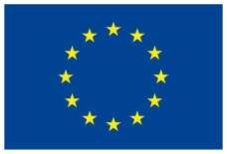 | 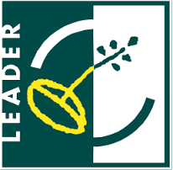 |  |  | 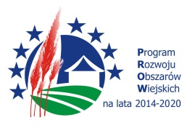
„Europejski Fundusz Rolny na rzecz Rozwoju Obszarów Wiejskich: Europa inwestująca w obszary wiejskie”

Załącznik nr 4
do ogłoszenia nr 1/2021

Oświadczenie o posiadaniu statusu osoby bezrobotnej

w ramach ubiegania się o przyznanie pomocy w zakresie rozwoju przedsiębiorczości na obszarze wiejskim objętym strategią rozwoju lokalnego kierowanego przez społeczność dla obszaru Lokalnej Grupy Działania Ziemia Gotyku na lata 2016-2023 przez podejmowanie działalności gospodarczej

Imię i nazwisko Wnioskodawcy (podmiotu ubiegającego się o przyznanie pomocy)
Adres Wnioskodawcy (zgodnie z wnioskiem o przyznanie pomocy)
Seria i numer dowodu tożsamości Wnioskodawcy (podmiotu ubiegającego się o przyznanie pomocy)

Oświadczam, że na dzień złożenia wniosku o przyznanie pomocy na operacje w zakresie podejmowania działalności gospodarczej posiadam status osoby bezrobotnej.

………………………… ….………………………………
Miejscowość, data Podpis Wnioskodawcy

